Internationales Fledermausmuseum Julianenhof
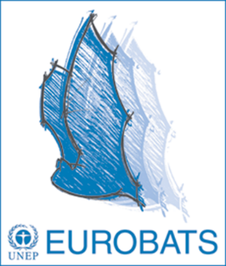
European Batnight 2017 – 21.Europäische Fledermausnacht „Fledermäuse vor der Haustür“
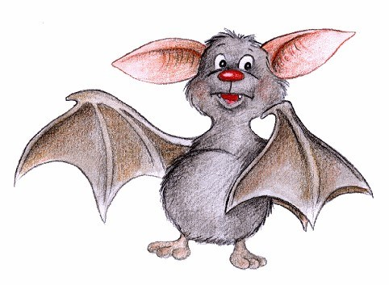
Samstag, den 26. August 2017
16-24 Uhr

Programm
16 Uhr Führung Fledermäuse und Insekten –
Vom Fressen und gefressen werden
mit Silke Voigt-Heucke

17 Uhr Spiel & Spaß auch für die Kleinen:
Kinderschminken, Fledermaus-Riesenmemorie, Malen & Basteln,
StreetArt

18 Uhr Vortrag von PD Dr. Christian Voigt
(Leibniz Institut für Zoo- und Wildtierforschung)
Was haben Fledermäuse mit der Reisernte zu tun?

19 Uhr Filmvorführung „Fledermausschutz in Brandenburg“

20 Uhr Ausflugszählung
Ausgestattet mit Fledermaus-Detektoren und Handzählgeräten können
große und kleine Fledermausfreunde den Ausflug der Großen
Bartfledermaus und Co. aus dem Dachboden des Fledermausmuseums
beobachten und mehr über die spannende Welt der heimischen
Fledermäuse erfahren

21 Uhr Nachtfalterkino mit Christian Kutzscher
(Senckenberg Deutschen Entomologischen Institutes)
Lerne den Speiseplan der Fledermäuse kennen!
Mit Hilfe von Licht werden Insekten angelockt und dann näher
bestimmt.

Wir empfehlen wetterangepasste Bekleidung, Insektenschutz und Taschenlampen mitzubringen.
Für Leib und Wohl gibt es Kaffee, kalte Getränke & Kuchen.
Ende der Veranstaltung ist etwa gegen 24 Uhr.
Eintritt frei, Spende erbeten

